Diagrama general: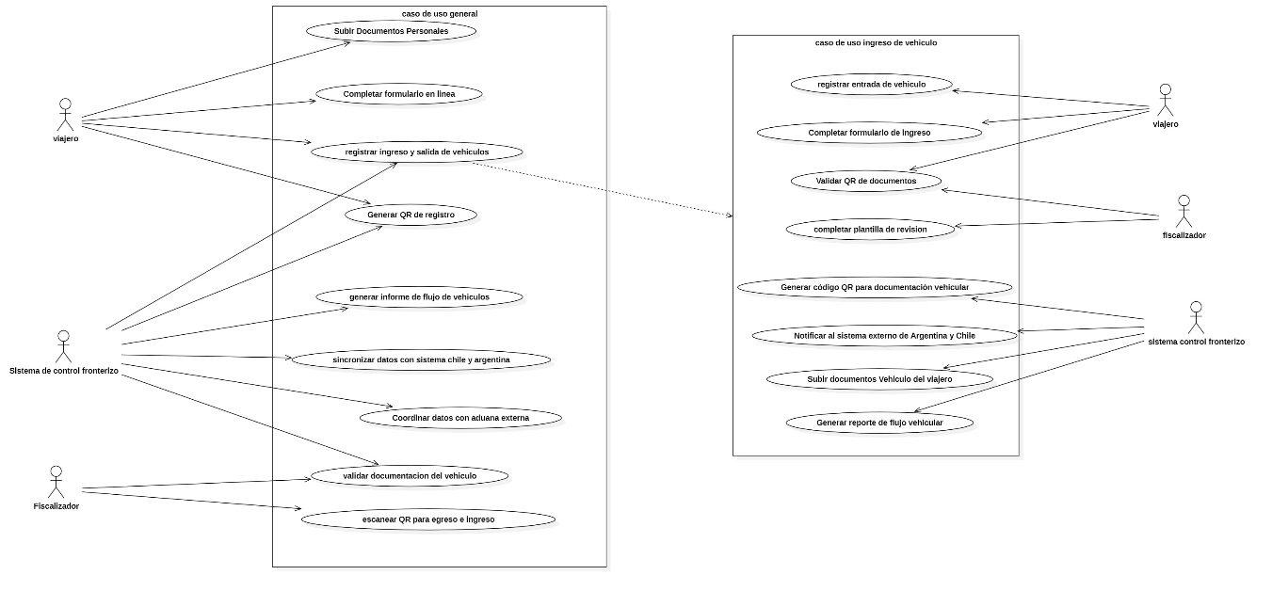

Diagrama de clases:

